[与早前研究图像重复疑云未解！大连理工大学附属中心医院论文遭质疑，作者回应避重就轻](https://mp.weixin.qq.com/s?__biz=MzkyNzY3NzY3Nw==&mid=2247500700&idx=3&sn=fb2184319dfdbdd9c9482e265a496800&chksm=c3f249f6171e5abbbb8c44bccc591acb70b8f70452871e18da23fe6fe02cab6d3cf17f8698c3&scene=126&sessionid=1743959263)

[学术深瞳](javascript:void(0);)2025-04-05 13:22:13广东

国际期刊《Scientific Reports》2023年发表的一篇关于运动改善高血脂性心肌损伤的研究论文近日引发学术讨论。该研究题为**"Exercise reduces hyperlipidemia-induced cardiac damage in apolipoprotein E-deficient mice via its effects against inflammation and oxidative stress"** **运动通过抗炎和抗氧化作用减轻载脂蛋白E缺陷小鼠的高血脂性心脏损伤**（ doi: 10.1038/s41598-023-36145-w ），由Zuowei Pei , Jun Ji , Yanyan Gao , Heshuang Wang , Yuanyuan Wu , Jin Yang , Qin Yang , **Li Zhang**（通讯作者）共同完成，通讯单位为大连理工大学附属中心医院中心实验室。

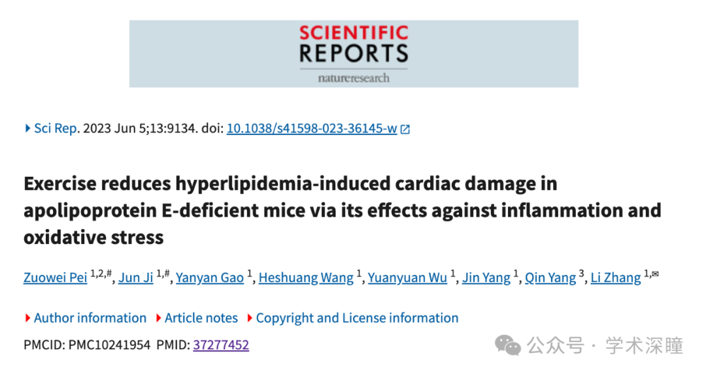

**2025年3月评论人Sholto David指出本文存在论文内重复：**

图5：本应显示不同实验条件的图像之间出现了意外的重叠。我已添加红色矩形框标示出问题区域。请作者检查并发表评论。

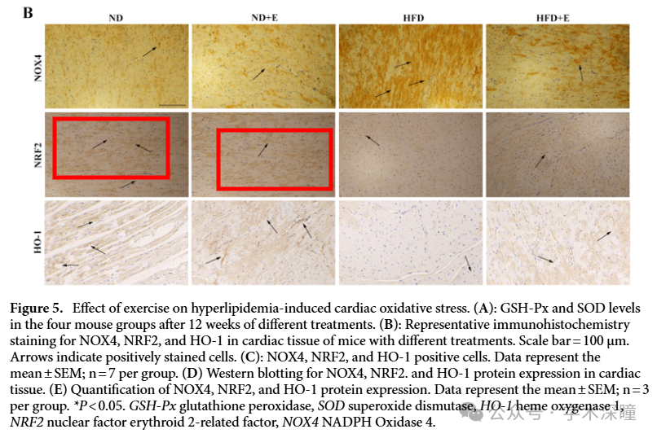

**此外，该评论人指出本文与早前研究图像重复：**

一张图片与在其他地方发表的论文共享。在之前发表的论文中，该图片具有不同的标签。

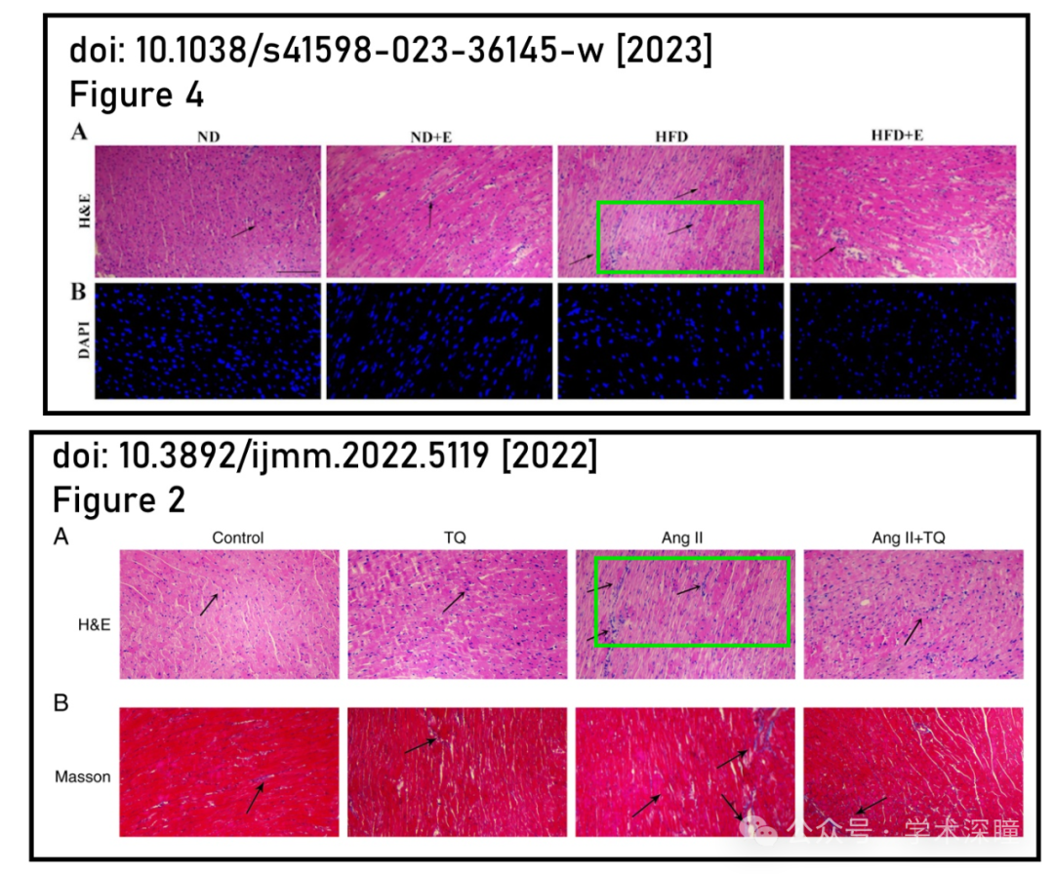

**第一作者Zuowei Pei回复：**

非常感谢您仔细检查图片。在对原始数据进行认真细致的检查后，我们发现 ND 和 ND+E 的原始图像存在不一致之处：（1）文件名标记错误，（2）时间戳不反映实际捕获时间。这是因为我们在 NRF2 染色过程中错误地使用了相同的载玻片。现在，我们已更正并联系相关期刊的编辑部要求更正。我们保证这些更正不会影响我们研究的主要发现或结论。我们非常抱歉由于我们的粗心大意而未能及时意识到这些错误。对于由此可能给读者带来的任何不便，我们再次表示歉意。

消息来源：

https://pubpeer.com/publications/9452E3762125F834C26EDF11C80C0B#0

**如需论文查重，请联系QQ号3953278353**



[#大连理工大学附属中心医院](https://mp.weixin.qq.com/mp/appmsgalbum?__biz=MzkyNzY3NzY3Nw==&action=getalbum&album_id=3929856315454832645#wechat_redirect)